АНО СОШ «СОДРУЖЕСТВО»

Исследовательская работа
по истории
тема: «Под Москвой глазами немцев (немецкие историки и очевидцы о битве за Москву)»

Выполнил ученик 11 класса
АНО СОШ «Содружество»
Вологжанин Роман
Научный руководитель
учитель истории и обществознания
Чистякова Е.В.

Долгопрудный, 2021

Оглавление
Введение.................................................................................................................. 3
Наступление на Москву......................................................................................... 5
Контрнаступление советских войск……………................................................ 14
Холод, грязь и проблемы со снабжением………………................................... 20
Мнение командующих о причинах поражения……......................................... 23
Немецкая научная литература о битве под Москвой........................................ 29
Заключение ……………………………………................................................... 34
Список литературы .............................................................................................. 36
Приложения ……………………………………………………………………. 37

ВВЕДЕНИЕ
Битва под Москвой 1941 года стала беспрецедентным по значению событием в российской истории, от исхода которого зависела не просто независимость, а само существование русского народа. Ведь возьми немцы Москву, исход войны мог сложится совсем по-другому. Если бы нацисты победили, под угрозой истребления оказались бы многие «не арийские» народы, например евреи, цыгане, а также славяне. И хотя от победы под Москвой до взятия Берлина оставалось еще 4 года, именно битва под Москвой подарила людям надежду на победу, именно под Москвой окончательно рухнул план «Барбаросса», именно победа под Москвой доказала, что немецкая армия отнюдь не непобедимая, и что даже немецкие солдаты могут побежать с поля боя. Неудивительно, что Великая Отечественная Война, ставшая невероятным подвигом советского народа, является одним из наиболее актуальных объектов научных исследований вот уже на протяжении 70 лет. А начался этот подвиг под Москвой, вследствие чего, обороне Москвы посвящено большое количество художественных и научных работ, причем не только советских и российских, но и зарубежных.
Действительно исследовательской может считаться только та работа, которая использует документы всех противоборствующих сторон. В битве под Москвой сошлись армии Третьего рейха и Рабоче-крестьянская красная армия. К свидетельствам этих сторон и стоит обращаться при исследовании Московского сражения. В советской и российской литературе Московская битва описана максимально подробно, вплоть до того, что существуют книги по отдельным сражениям, например обороне волоколамского шоссе. А что с немецкой стороны? Как ни странно, немецкие источники также изобилуют большим количеством документов и мемуаров. И именно немецкое видение битвы под Москвой стало объектом исследования моего проекта, ведь многие знают, как тяжело было нашим прадедам, а как себя чувствовали немцы, какие мысли преследовали офицеров и какие причины, по их мнению, привели к поражению под Москвой? Проработать весь объём немецких научных работ и мемуаров, посвящённых битве под Москвой, невозможно, так что я буду обращаться к воспоминаниям конкретных личностей, таких как командующий второй танковой армией Хайнц Гудериан, командующий 43-им армейским корпусом Готхард Хейнрици, начальник штаба верховного командования сухопутных войск Франц Гальдер, и конечно же, командующий группой армий «Центр» Федор Фон Бок. А для того, чтобы понять, как ощущали себя обычные солдаты, я использовал дневник солдата, воевавшего на Московском направлении. Из научной литературы я использовал немецкий учебник истории «Buchners Kolleg Geschichte» и труд немецкого историка Клауса Рейнгардта «Die wende vor Moskau. Das scheitern der strategie Hitlers in winter 1941/1942»
Цель моей исследовательской работы изучить как немецкие солдаты оценивают битву под Москвой.
Для достижения цели, я поставил следующие задачи:
1)Изучить мемуары немецких солдат и офицеров, сражавшихся под Москвой, а также научную литературу немецких авторов;
2)Изучить немецкий школьный учебник, касающийся битвы под Москвой;
3)Сравнить показания немецких мемуаристов и современные научные факты;
4)Систематизировать полученные данные и написать работу, посвящённую взгляду немецких очевидцев и историков на битву под Москвой.
Я считаю, что данная тема весьма актуальна, поскольку битва под Москвой стала одним из самых значимых событий в истории России, а посмотреть на её ход глазами врага, будет весьма полезным опытом, способным расширить кругозор по данной теме, а также оценить противника, против которого пришлось воевать нашим прадеда, тем более что, даже в немецких источниках присутствуют упоминания о стойкости наших воинов. Исследовательскую работу можно использовать на уроках истории, посвящённых битве под Москвой.

НАСТУПЛЕНИЕ НА МОСКВУ
22 июня 1941 года, в 4 часа утра, вооружённые силы Третьего Рейха и его союзников, без объявления войны, пересекли советско-германскую границу и напали на территорию Советского Союза. Несмотря на активную подготовку к войне, которая велась в СССР с 1938 года, сил РККА не хватило для остановки гитлеровских войск на передовых рубежах. И в этом нельзя винить советский генералитет, ведь когда 5 миллионов солдат, по разработанному заранее плану, единовременно вторгаются по трём направлениям, остановить их, имея меньшие силы, едва ли представляется возможным. К слову, план носил название «Барбаросса» и начал разрабатываться ещё в конце 1940-го года. Согласно плану, Германия со своими союзниками формировала три группы армий – «Север», «Центр» и «Юг». Каждая из армий имела свои цели – города, которые им было необходимо занять. За 8-10 недель после начала кампании группы армий должны были выйти на рубеж Архангельск-Волга-Астрахань, попутно разгромив советские войска. Взятие Москвы отводилось группе армий «Центр», которой командовал генерал-фельдмаршал Федор Фон Бок.
Несмотря на молниеносность немецкого наступления в первые два месяца войны, вскоре план «Молниеносной войны» начал рушится. Советская армия стала регулярно наносить контратаки, активно маневрируя подвижными соединениями, что контрастировало с пассивностью французской армии в 1940-ом году, и явилось относительной неожиданностью для немецких офицеров. Однако, что стало действительной неожиданностью для немецкого генералитета, так это героизм советских солдат. Не секрет, что советская армия в нацистской пропаганде представлялась сборищем необученных крестьян, которых комиссары загоняют в стадо под дулами пулемётов и гонят в сторону фронта. И какого было удивление немецких офицеров, когда несмотря на смерть комиссара, советские солдаты продолжали сражаться и жертвовать собой ради товарищей. Все эти факторы привели к тому, что план «Барбаросса» стал медленно, но верно выбиваться из графика.
Постепенно войска группы армий «Центр» занимают Минск, Могилёв, Витебск и Смоленск, однако план блицкрига окончательно срывается и вместо выхода на рубеж Архангельск-Волга-Астрахань в течении 8-10 недель, на 15-ую неделю, группа армий «Центр» лишь занимает Смоленск. С другой стороны, советская армия, несмотря на постоянные контратаки и попытки закрепится, несёт огромные потери, в том числе пленными, а остановить немецкую армию ей так и не удалось. Потому, 16 сентября 1941 года, немецкое командование принимает директиву о наступлении на Москву, а 30 сентября начинается операция «Тайфун».
Как было упомянуто выше, осуществить операцию «Тайфун» должен был командующий группой армий «Центр», Федор Фон Бок. В состав группы армий «Центр» входили следующие соединения:
- 9-я армия (генерал-полковник А.Штраус):
- 23-й армейский корпус (генерал пехоты А. Шуберт);
- 8-й армейский корпус (генерал артиллерии В.Гейтц);
- 27-й армейский корпус (генерал пехоты А. Вагер);
- Резерв 9-й армии: 161-я пехотная (генерал-лейтенант Г. Рекке) и 14-я моторизованная (генерал-майор Г. Вош) дивизии;
- 3-я танковая группа (в подчинении 9-й армии; генерал-полковник Г.Гот, с 5 октября генерал танковых войск Г.Рейнгардт):
- 6-й армейский корпус (генерал инженерных войск О. В. Форстер)
- 41-й моторизованный корпус (генерал танковых войск Г.Рейнгардт
- 56-й моторизованный корпус (генерал танковых войск Ф. Шааль)
- 5-й армейский корпус (генерал пехоты Р.Руофф)
- 4-я армия (генерал-фельдмаршал Г.фон Клюге):
- 9-й армейский корпус (генерал пехоты Г.Гейер);
- 20-й армейский корпус (генерал пехоты Ф.Матерна);
- 7-й армейский корпус (генерал артиллерии В.Фармбахер);
- 4-я танковая группа (в подчинении 4-й армии; генерал-полковник Э.Гёпнер):
- 57-й моторизованный корпус (генерал танковых войск А. Кунцен);
- 46-й моторизованный корпус (генерал танковых войск Г.Фон Фиттингоф-Шеель);
- 40-й моторизованный корпус (генерал танковых войск Г.Штумме);
- 12-й армейский корпус (генерал пехоты В.Шрот);
- 2-я армия (генерал-полковник М.Фон Вейхс):
- 13-й армейский корпус (генерал пехоты Г. Фельбер);
- 43-й армейский корпус (генерал пехоты Г.Хейнрици)53-й армейский корпус (генерал пехоты В. Вайзенбергер;
- Резерв 2-й армии: 112-я пехотная дивизия (генерал пехоты Ф. Мит);
- 2-я танковая группа, с 5 октября 2-я танковая армия (генерал-полковник Х.Гудериан):
- 47-й моторизованный корпус (генерал танковых войск Й.Лемезель);
- 24-й моторизованный (генерал танковых войск Л. Гейр фон Швеппенбург);
- 48-й моторизованный корпус (генерал танковых войск В.Кемпф);
- 35-е командование (генерал артиллерии Р. Кемпфе);
- 34-е командование (генерал пехоты Г. Мец);
- В резерве группы армий: 19-я танковая дивизия (генерал-лейтенант О. фон Кнобельсдорф), 900-я моторизованная бригада (полковник В. Краузе) и моторизованный полк «Великая Германия» (полковник В. Хёрнлайн);
- Охрана тыла: 339-я (генерал-майор Г. Хевельке) и 707-я (генерал-майор Г. фон Маухенгейм) пехотные дивизии, 221-я (генерал-лейтенант И. Пфлугбейль), 286-я (генерал-лейтенант К. Мюллер), 403-я (генерал-лейтенант В. фон Дитфурт) и 454-я (генерал-лейтенант Г. Вильк) охранные дивизии, кавалерийская бригада СС (оберштурмбанфюрер Г. Фегеляйн).
Авиационная поддержка — 2-й воздушный флот генерал-фельдмаршала Кессельринга. В середине ноября 1941 года штаб 2-го воздушного флота переведён в Италию, а сам А. Кессельринг назначен главнокомандующим немецкими войсками Юго-Запада (Средиземноморье—Италия). В качестве авиационной поддержки группы армий «Центр» оставлен 8-й авиакорпус (генерал авиации В.Фон Рихтгофен).
Всего, в битве под Москвой со стороны Германии приняли участие чуть более 1 900 000 человек, около двух тысяч танков, а также около 1400 самолётов.
После взятия Смоленска, дорога на Москву была открыта. Пока советские войска, понеся большие потери, отступали к Вязьме и Брянску, в немецком генеральном штабе решался вопрос о продолжении наступления. 30 сентября 2-я танковая группа Гудериана первой перешла в наступление на Московском направлении. При этом, 2-я танковая группа всё ещё находилась в разорванном состоянии между группой армий «Юг» и группой армий «Центр», а потому, с началом наступления, этот разрыв начал только увеличиваться, что сделало танковую группу уязвимой для удара советских войск. Для того, чтобы прикрыть этот разрыв, Гудериану пришлось растягивать свои войска, а общее наступление замедлилось. Также, сказывалось и упорное сопротивление советских войск. С наступлением октября в наступление перешли и остальные армии группы «Центр», в первую очередь 9-я и 4-я, при поддержке 3-ей и 4-ой танковых групп. Наступление проходило на два основных пункта – Вязьму и Брянск, причем не конкретно на населённые пункты, а в обход, с целью окружения сконцентрированных там войск. Удар непосредственно на Брянск, с целью разрезать на двое находящиеся там советские части, осуществляла 2-я армия, которой отводилась второстепенная роль во всей операции по захвату Москвы. Но в ночь с 6 на 7 октября выпадает первый снег, который тут же тает, что превращает дороги в грязевое месиво. С этого момента у немецкой армии начинаются серьёзные проблемы.
Все дороги стали превращаться в непроходимые грязевые лужи, что непременно сказалось на снабжении. Грузовики начали застревать, и ещё чаще ломаться, а в условиях проблем со снабжением, начались проблемы с использованием танковых соединений, ведь сломанное шасси или гусеницу было банально нечем заменить – грузовик с запасными деталями утонул в ближайшей луже грязи. Это незамедлительно сказалось на темпах наступления. Немецкое наступление под Брянском и Вязьмой оказалось серьёзно замедлено советскими войсками, что позволило выиграть время для укрепления Москвы и подтягиванию резервов с Дальнего востока и Сибири. И всё же, несмотря на тяжёлые потери и в технике, и в людях, основываясь на успехах 30 сентября – 6 октября, немецкие войска смогли пробиться, и к 13 октября полностью окружить и разбить советские войска под Вязьмой, а к 20 октября – под Брянском. Однако некоторые советские части смогли вырваться из Брянского котла и присоединится к отступившим на Можайскую линию обороны войскам. Немецкое же наступление, несмотря на крупные победы под Брянском и Вязьмой, на некоторое время оказалось приостановлено, ввиду ужасных дорожных условий и потерь в живой силе, нанесённых попавшими в окружение советскими войсками, которые и не думали сдаваться.
Следующий удар немецких армий должен был прийтись на Можайскую линию обороны, однако, уже имея представление о советской армии, немецкое командование понимало, что при каждой возможности, красная армия будет контратаковать. И если на Юге советская армия едва оправлялась после Киевского котла и продолжала отступать, то на Севере, имелась реальная угроза для левого фланга группы армий «Центр». Тогда, 9-я армия Штрауса вместо Можайска начинает наступление на Калинин, стягивая туда большую часть своих сил, а также большие силы советских армий. Именно в 9-ой армии, в артиллерийском подразделении связи 2-ого батальона служит Гельмут Пабст, который отмечает в своём дневнике: «Люди в целом отзывчивы и дружелюбны. Они нам улыбаются. Мать велела своему маленькому ребенку помахать нам ручкой из окна. Люди выглядывают изо всех окон, как только мы проходим мимо. Окна часто из зеленоватого стекла, что является данью готическим цветам — полумрак Гойи. В сумерках этих скучных зимних дней зеленый или красный оттенки могут иметь поразительный эффект». Начался оборонительный для красной армии этап в сражении за Калинин, который длился на протяжении всего немецкого наступления за Москву - с октября по декабрь 1941 года. А между тем, ядро группы армий «Центр» - 4-я армия, 4-я и 2-я танковые группы начали наступление на Можайск. И если наступление на Калинин удалось лишь отчасти – город был занят, но 9-я армия оказалась скованной там на весь период битвы за Москву - то Можайская линия укреплений, несмотря на героизм советских войск, была взята полностью и в быстрые сроки. Конечно же, сказывалась спешка строительства и общая неготовность укреплений, которым пришлось принять удар 3-ёх армий, две из которых – танковые.
Несмотря на тактические удачи, и общее приближение к Москве, положение немецкой армии лишь усугублялось. По мере приближения ноября, в немецких мемуарах прослеживается постепенный рост пессимизма. Если 30 сентября воспринималось как начало очередной и блестящей победы, то к ноябрю все мечтания уже были развеяны – ситуация не предвещала ничего хорошего. Помимо уже имевшихся проблем с дорогами, а следовательно, и снабжением, приведшим к тому, что основным средством перевозки снаряжения стали лошади, сопротивление советских солдат лишь росло, немецкие войска несли всё большие и большие потери, а генералитет уже точно оставил все сомнения – до наступления холодов Москву взять не получится. В общем-то, так и произошло. С началом ноября начались заморозки, которые поначалу были приняты с оптимизмом, ведь дороги замёрзли и по ним вновь стало возможно передвигаться, однако заморозки переросли в морозы, к которым немецкая армия готова совершенно не была. Намереваясь закончить войну до наступления Зимы, о заготовках тёплой одежды особо не задумывались, а когда пришлось задуматься – было поздно. И самое интересное состоит не в том, что одежду не сумели заготовить - даже наоборот - склады в Варшаве были заполнены, а в том, что не имелось достаточно ресурсов для осуществления перевозки этой одежды. Командующий 2-ой танковой группой, Хайнц Гудериан пишет: «Гитлер вспылил: «Это неправда. Генерал-квартирмейстер сообщил мне, что зимнее обмундирование отправлено». Я: «Конечно, обмундирование отправлено, но оно до нас еще не дошло. Я проследил его путь. Обмундирование находится в настоящее время на железнодорожной станции в Варшаве и уже в продолжение нескольких недель никуда не отправляется из-за отсутствия паровозов и наличия пробок на железных дорогах. Наши требования в сентябре и октябре были категорически отклонены, а теперь уже слишком поздно что-либо сделать». Упомянутая выше грязь приводила к постоянным поломкам техники, осуществляющей снабжение, и когда наступили морозы – оказалось, что снабжение не на чем осуществлять. И если автомобили и грузовики пострадали в первую очередь от плохих дорог, то паровозов не хватало не в последнюю очередь благодаря действиям партизан, которые с первых дней войны начали сеять разлад в немецком тылу. Вот и получается: сильнейшее сопротивление и героизм советских войск, большие потери, приводящие к повышенным запросам снабжения, и отсутствие техники, которая могла бы это снабжение осуществлять. И к тому же действия партизан, начинающиеся морозы и недостаток личного состава. Всё это сигнализировало о явной неспособности вермахта осуществлять дальнейшее наступление на Москву, однако верховное командование было непреклонно – наступление продолжилось.
30 октября была окончательно прорвана Можайская линия обороны, и несмотря на краткую остановку наступления, ввиду проблем снабжения топливом, 4-я армия и 4-я танковая группы, при поддержке 2-ой армии, продолжили наступление на Москву: к Кубинке, к Рузе, а затем к Ильинскому. Идея захваты Москвы не была оригинальна – 3-я танковая группа должна была обойти Москву с Севера и соединится со 2-ой танковой группой Гудериана, идущего с Юга. При этом, Гудериану предстояло взять Тулу, выступавшую клином во всём правом фланге группы армий «Центр». При поддержке 2-ой армии Вейхса, Гудериан предпринимает несколько наступлений на Тулу, которые заканчиваются неудачей, не в последнюю очередь из-за упорства советских войск, которые наносят немецким частям большие потери, восполнять которые, немецкое командование не успевает. На Севере же, в этом время, силами 3-ей танковой группы и 9-ой армии предпринимаются наступления на Клин и Солнечногорск, наступление поначалу развивается удачно, но всё же замедляется у Истринского водохранилища, где советские войска подорвали плотину имени Куйбышева. Разлив воды создал понятные проблемы для продвижения, а проблемы со снабжением и большие потери привели к остановке наступления. Гельмут Пабст, в это время записывает в дневник: «С пяти часов утра опять идет снег. Ветер задувает мелкие сухие снежинки во все щели. Пехотинцы защищаются от холода чем только могут — меховыми перчатками, шерстяными шапочками, наушниками из русских портянок и ватными штанами. Мы изредка высовываем нос наружу и бежим обратно к печке. Бедные солдаты из стрелковых рот, сидящие в землянках и окопах. У них нет подходящей позиции для ведения боевых действий. Они у нас не подготовлены для этого, и у нас не отрыты подходящие землянки, хотя мы и застряли здесь на какое-то время. Мы не предполагали задерживаться, нам нужно двигаться вперед. Снег падает обильно и тихо; теперь уже не метет так сильно. Он поглощает звуки и слепит. Отдельные выстрелы, раздающиеся из нереальной серой мглы, звучат глухо. Даже не знаешь, почему они стреляют. Брошенные лошади — жеребцы и старые мерины — плетутся рысью по снегу, свесив головы, появляясь из мглы и исчезая в одиночестве».
Ситуация становится близкой к коллапсу – в некоторых ротах насчитывается по 20-30 человек, вместо штатных 200-от; лейтенанты командуют полками; а 3-4-ём батальонам, при штатной численности в 1000 человек каждый (в действительности численность была гораздо меньше), приходится удерживать фронт шириной в 35 километров. Солдаты мёрзнут, питаются порой тем, что надут, боеприпасов не хватает, а использование танковых соединений становится едва ли возможным, в виду плохого снабжения сопутствующими припасами. Наступления на Севере и Юге от Москвы полностью останавливаются, предпринимается последнее наступление – лобовой удар силами 4-ой армии, при поддержке 4-ой танковой группы и иностранного соединения – «легиона французских добровольцев против большевизма», на Наро-Фоминск. Учитывая сказанное выше, наступление едва ли не было обречено на поражение: поддержка танков почти отсутствовала, а поскольку это был уже декабрь – наступили реальные морозы. 5 декабря немецкое наступление было окончательно остановлено, причём по всему Московскому направлению, немецкое наступление на Москву провалилось.

КОНТРНАСТУПЛЕНИЕ СОВЕТСКИХ ВОЙСК

К 5 декабря 1941 года, проблемы со снабжением стали нормой, как и действия партизан в тылу. Тёплое обмундирование медленными темпами поставлялось на фронт, а большие потери всё ещё не были восполнены. Группа армий «Центр» истратила весь свой наступательный потенциал, а операция «Тайфун» официально провалилась. Проблем добавляли и разногласия в генералитете Третьего рейха. Гюнтер Фон Клюге, командующий 4-ой армией, всё время вступал в конфронтацию с командующим 2-ой танковой группой, Гудерианом, а сам в это время подвергался критике со стороны командующего 4-ой танковой группой Эриха Гёпнера. Федор Фон Бок, командующий группой армий «Центр», за свои слишком критические высказывания о положении на фронте, 18 декабря был смещён со своего поста. Новым командующим группой армий стал Гюнтер Фон Клюге, а новым командующим 4-ой армией стал Людвиг Кюблер. При этом, продолжавшийся конфликт Клюге с Гудерианом привёл к отставке последнего. 25 декабря командующим 2-ой танковой армией стал Рудольф Шмидт. Продолжение наступления на Москву было невозможно.
Сибирские и дальневосточные части с октября принимали участие в битве под Москвой, и немецкое командование об этом знало. Более того, разведка Третьего рейха регулярно наблюдала факт прибытия новых советских войск на протяжении ноября, но по необъяснимым причинам, немецкое командование как будто намеренно всего этого не замечало. Возможно, командование Третьего рейха предполагало, что это будет очередная попытка контратаки местного значения, но факт остаётся фактом, 5-6 декабря 1941 года, войска красной армии перешли в наступление по всему фронту, что стало для немецкого командования настоящей неожиданностью. Фронт едва не рухнул, а немецким частям пришлось срочно оставлять, так тяжело занятые ранее, позиции. Особенно показательной тут является запись от 2 декабря 1941 года, в которой Франц Гальдер пишет: «Наступление под Тулой развивается успешно. Наступающий фланг группы армий вследствие тяжелых боев медленно продвигается вперед. Общий вывод: сопротивление противника достигло своей кульминационной точки. В его распоряжении нет больше никаких новых сил». И это поразительно, с учётом того, что прибывающие советские войска регулярно замечались немецкой разведкой.
6 декабря началось наступление красной армии под Тулой, заставившее войска Гудериана отступить. Ценой больших потерь, 2-я танковая группа и 2-я армия начали медленное отступление, цепляясь за каждый кусок земли, оказывая серьёзное сопротивление и продолжая страдать от недостатка в снабжении и личном составе. На Севере также началось советское контрнаступление в районе Истринского водохранилища, сопровождавшееся всё тем же недостатком снабжения и большими потерям с немецкой стороны. 3-я танковая армия начала спешное отступление от истринского водохранилища к Клину и Солнечногорску, а в это время советские войска перешли в наступление на Калинин, бои за который шли с октября 1941 года. 9-я армия также начинает отход из-под Калинина, а 3-я танковая группа, пытаясь безуспешно контратаковать, отступает в состоянии близкой к состоянию бегства. Тогда же начинается контрнаступление на позиции 4-ой армии и 4-ой танковой группы по направлению на Волоколамск, а затем Рузу, где немецкие войска также начали спешное отступление, несмотря на постоянные попытки закрепится и контратаковать. Оба населённых пункта оставляются немецкими войсками. Затем продолжается наступление советских войск на Елец, Ефремов и Калугу, 2-я танковая группа Гудериана начинает спешно отступать, как и все немецкие части группы амий «Центр», причем местами солдаты отступают в настоящем бегстве, бросая припасы и артиллерию. Советской авиации удаётся местами захватывать превосходство в воздухе, а фронт начинает рушится.
Всё это происходило в период с 5 декабря по начало января 1942 года, когда советские войска, активно развивая наступления, заставляли немецкие части отступать по всему Московскому направлению. И всё же, несмотря на вышеописанные условия, в которых существовали немецкие солдаты, сражались они отчаянно и ожесточённо, не в последнюю очередь, потому что на этом настаивало командование. Генералитет поставил главный приказ – пытаться закрепится и не отходить слишком далеко от достигнутых рубежей. Вызвано это было, как ни странно, мыслями о наполеоновском вторжении в Россию, когда Великая армия Наполеона даже не пыталась закрепится на каких-либо рубежах и лишь таяла под ударами русских войск. Немецкие генералы во что бы то ни стало, старались не повторить этот сценарий, а потому в бой бросали всех, от механиков-водителей, лишившихся танков, до обмороженных солдат, которых всё равно не на чем было вывезти в тыл. Это, а также начавшиеся настоящие морозы, доходящие до -30° обусловили высокие потери как среди немецких, так и советских войск.
Вообще советское наступление продвигалось тяжело не в последнюю очередь из-за погоды. Если во время немецкого наступления первый снег таял и размывал дороги, превращая их в грязевое месиво, а вся техника постоянно выходила из строя, приводя к проблемам со снабжением, то в декабре-январе, уже во время советского наступления, дороги замерзли и по ним стало возможно передвигаться. Однако советские войска встретились с другим препятствием – снега выпало настолько много, что перемещение вне дорожных полос было просто невозможно. И даже дороги приходилось расчищать, потому что иначе проехать можно было только на специализированной технике. Потому, наступление с самого начала было сопряжено с природными трудностями, которые, в купе с сопротивлением немецких войск, естественно замедляли продвижение. Это замедление, позволило выиграть немцам время для перегруппировки и восстановления фронта на центральном и южном Московских направлениях, однако на севере, советское наступление началось с новой силой.
Гюнтер Пабст, служащий в составе 9-ой армии, записывает в дневнике 1 января 1942 года: «С Новым годом всех вас! Мы вышли из горящей деревни в ночь, и везде, где мы проходили, в небо вздымались языки пламени, за которыми следовали черные клубы дыма. Сейчас все ребята спят. Я вышел наружу, чтобы просто поздравить своих часовых с Новым годом. «Может быть, еще в этом году мы будем дома», — сказал я. Утром первого числа было все еще более сорока градусов ниже нуля. Мы обмотали наши ботинки тряпками и то и дело посматривали на носы друг друга. Когда копчик носа белеет, пора с ним что-то делать. Франц и я скакали с передовой группой. Франц никак не мог попасть в стремя из-за тряпок, намотанных вокруг его ботинок. Он достал перчатки, чтобы развязать проволоку, которой были перевязаны тряпки. Два его пальца были обморожены. Некоторые из нас обморозили ступни, кое-кто до обморожения третьей степени. Русские отчаянно напирают. Они пытаются любой ценой захватить деревню целой и невредимой, но мы не оставляем им ни одной».
Уже 9 января на Калининском направлении войска красной армии перешли в новое наступление на линию соприкосновения 9-ой армии и группы армий «Север», опрокинув части 9-ой армии, а также некоторые части из Северной группы армий. Это создало разрыв между немецкими войсками, в который тут же устремились советские части, создавшие угрозу окружения для войск группы армий «Центр». До этого, в ходе боёв декабря 1941 - января 1942 годов, немецкие части регулярно попадали в окружение, но здесь была опасность окружения, пусть и частичной, целой группы армий, которая привела бы к развалу фронта и катастрофическим потерям. Допустить этого было нельзя не в коем случае. 20 января командующим 4-ой армией был назначен Готхард Хейнрици, который 21 января в письме жене написал: «Вчера вновь был день, наводящий уныние. С севера и юга русский собирался взять нас в клещи. Все возможные осуществляемые контрмеры на тот момент ни к чему не привели. Неумолимо и окончательно мы готовились к тому, что уготовано судьбой. Внезапно мне позвонили и сообщили, что я назначен командующим 4-й армией вместо лишь недавно принявшего ее генерала Кюблера. И меня невредимым тут же выдернули из гущи событий. Это была Божья воля, сотворенное Им. Теперь моя ноша — продолжать эту борьбу силами армии. Ни одна германская армия не находилась в такой ситуации, насколько позволяет судить человеческая память. Враг подтянул все силы с целью ее уничтожения. Удастся ли и возможно ли это предотвратить, сейчас никто сказать не может. Я могу лишь молиться Господу, чтобы Он и здесь помог мне и вмешался в последний момент. Сегодня Он задержал нашего противника посредством -38°, вчера с помощью -42°». Интенсивные бои продолжались весь январь и февраль. Немецкие войска ценой огромных усилий и потерь, сумели стабилизировать фронт, образовался так называемый «Ржевский выступ», а советское наступление, начало замедлятся.
Интересно также, что именно в битве под Москвой советские войска начали впервые освобождать территории, находившиеся длительное время под немецкой оккупацией, и на которых стали массово обнаруживаться места, где солдаты вермахта и СС совершали преступления и зверства, в том числе массовые сжигания, расстрелы и казни. Не секрет, что на территории СССР действовала зона «с ограниченной ответственностью», позволявшая немецким солдатам заниматься казнями и грабежом без последующего наказания. Так, Гудериану и Фон Боку с самого начала не нравился этот приказ, поскольку они считали, что подобные «вольности» будут лишь поддерживать падение дисциплины в войсках. Однако приказ исходил от верховного командования, спорить с которым было невозможно. Это привело к массовым казням, расстрелам и грабежу мирного населения, но что важнее, советский солдат получил ещё более сильный стимул идти вперёд и освободить людей, находящихся в данный момент под жесточайшей оккупацией.
К марту, интенсивность боёв начала спадать, советское наступление постепенно останавливалось. Гельмут Пабст в дневнике от 10 марта 1942 года пишет: «Мы сидим у огня, выбирая хлебные крошки из остатков чая. Немного снега положили в котелок, чтобы его растопить, а на печке подсушивается кусок хлеба. Сидим молча, опустив руки между колен. Мы часто тут молчим, потому что все, что можно было сказать, уже сказано. Огромные пространства этой страны действуют так, что уходишь в себя и временами, когда ничего особенного не происходит, мысли начинают блуждать. Мы проделали большой путь после тех недель, когда с жадностью впитывали все происходящее. Теперь наш взгляд на вещи более зрелый и мы видим все в более широком ракурсе. Одно кажется справедливым почти в отношении всех: на Востоке солдаты приобретают способность к более глубокому проникновению в чистоту прочных уз привязанности. Они стали глубоко осознавать, насколько сильно привязаны к своим женам и детям, до того, что их тоска ощущается как преданность, а за грубыми словами скрывается чувство, перерастающее в нечто священное».
18 апреля советское наступление прекратилось, фронт полностью стабилизировался и наступило затишье, а опасность взятия столицы немецкими войсками была ликвидирована. Войскам красной армии не удалось полностью окружить группу армий «Центр», но удалось нанести ей огромные потери – порядка 330 тысяч человек, что составило почти половину от всего личного состава группы армий «Центр». Итоги сражения за Москву были отнюдь не удовлетворительными. Вермахт потерпел свое первое крупное поражение, причём не просто поражение, а поражение, которое едва не закончилось катастрофой. Сражение имело также огромное моральное значение – весь мир убедился в том, что вермахт не непобедимый, а план быстрой войны, «блицкрига», не просто не удался, а потерпел полный крах. Советская армия, в свою очередь, доказала, что является не массой согнанных комиссарами крестьян, а организованным и мотивированным организмом, способным вести боевые действия, и более того, осуществлять наступления, которое приводили бы к отступлению противника – чего с вермахт вообще прежде не делал. После битвы под Москвой немецкому командованию пришлось менять своё отношение к советскому народу и армии, менять тактику и цели. Для Германии началась затяжная война на истощение с врагом, о котором ни у солдат, ни у генералов не было представления. И хотя о поражении Германии в войне говорить пока не приходилось, битва под Москвой стала началом того пути, который приведёт немецкий народ к краху.

ХОЛОД, ГРЯЗЬ И ПРОБЛЕМЫ СО СНАБЖЕНИЕМ
Вне зависимости от вашего личного отношения к влиянию климата на боевые действия, невозможно отрицать, что погодные условия сыграли важную роль в сражении под Москвой, причём, вразрез с популярным мнением, в отношении обеих сторон конфликта. Так, немецкие офицеры и солдаты уделяют едва ли не половину текста в своих воспоминаниях или письмах состоянию погоды, проблемам с передвижением, отсутствию снабжения и ужасному холоду.
Первой и самой главной проблемой, как ни странно, стали не снег или мороз, а грязь. Осенние дожди отнюдь не ускоряли продвижение немецкой армии, а лишь способствовали размытию дрог и замедлению продвижения войск. Однако настоящая катастрофа началась в ночь с 6 на 7 октября, когда выпал первый снег. Хайнц Гудериан, командующий 2-ой танковой группой, позднее вспоминал: «В ночь с б на 7 октября выпал первый снег. Он быстро растаял, но дороги превратились в сплошное месиво и наши танки двигались по ним с черепашьей скоростью, причем очень быстро изнашивалась материальная часть…. Снегопад продолжался также и 12 октября. Мы все еще оставались сидеть в небольшом населенном пункте Дмитровске (Дмитровск-Орловский), улицы которого представляли собой сплошное месиво грязи, и ожидали новых указаний главного командования сухопутных войск относительно предстоящей перегруппировки…. Не только мы, но и вся группа армий «Юг», за исключением 1-й танковой армии, застряла в грязи…».
Именно грязь, без преувеличения, сыграла важную роль впоследствии. Из-за размытых дорог, автомобильная техника постоянно приходила в негодность. Грузовики, которые должны были осуществлять снабжение, зачастую ломались быстрее, чем их успевали ремонтировать, а детали для замены должны были привезти уже на других грузовиках, которые точно так же ломались и вязли в грязевом месиве. И при этом, вязли в грязи не только грузовики, но и танки, испорченные детали на которых всё также нечем было заменить. Более того, с наступлением холодов, техника, будучи абсолютно неподготовленной к боевым действиям при низких температурах, стала выходить из строя даже вне грязевых масс. Всё это сказалось на снабжении боеприпасами, одеждой и едой. Ведь когда наступил реальный мороз, а грязь замёрзла, по дорогам стало возможно передвигаться, только передвигаться уже было нечему. Вермахт понёс катастрофические потери в автомобилях, грузовиках и тягачах, так что осуществить необходимое снабжение армии в преддверии зимы стало уже невозможно.
Спустя месяц, 19 ноября 1941 года, командующий 43-им армейским корпусом, Готхард Хейнрици напишет своей семье письмо: «10°, 15°, 19° мороза. Это температура, в которой нам приходится работать и сражаться начиная с 8 ноября. Столбик ходит между двумя цифрами. Изменения в температуре слабо чувствуются, в отличие от ветра. Иногда полностью безветренно, иногда задувает ледяной северный или северо-восточный ветер, и тогда невозможно находиться снаружи. Колет как иголками и продувает через зимний подшлемник и перчатки. Глаза слезятся так, что почти ничего не видно. И именно в этих условиях, в -20° и при таком ветре, наши парни часами в течение 2 долгих дней лежали на совершенно промерзшей земле, под минометным и пулеметным обстрелом противника, выделяясь на белом покрывале снега, прямо как те куропатки во Франции в прошлом году. Только у половины из них были зимние подшлемники и перчатки, и все они носят лишь наши германские шинели и старые тонкие брюки. Напротив, лежал русский в ватной униформе, в куртках и штанах, что выглядят как стеганое одеяло, в круглых теплых меховых шапках-ушанках. Просто неслыханные боевые условия. И еще вдобавок мы теперь сполна пожинаем плоды перебоев снабжения в начале месяца. Уже 8-10 дней на передовой нет ни чая, ни кофе, ни сигарет с сигарами, не говоря уже об алкоголе, зачастую нет и хлеба. Боеприпасов было так мало, что кое-где нам нечем было стрелять. Это почти чудо, что у нас лишь 180 обмороженных, которых пришлось доставить в госпиталь».
И это при том, что боеприпасы, провиант и тёплая одежда были заготовлены, но быстро доставить их просто не было возможности – всё испортилось и поломалось ещё в октябре. Начальник Генерального штаба сухопутных войск Франц Гальдер в своём «Военном дневнике» от 10 ноября 1941 года, пишет: «На фронте группы армий «Центр» вполне возможно обеспечить (в отношении подвоза снабжения) проведение наступления (в том числе и на фронте 4-й армии) не ранее конца ноября — начала декабря. Изолированное наступление 9-й армии в районе юго-восточнее Калинина без поддержки на всем фронте принесет нам больше опасностей, чем выгод. Специальное зимнее имущество поступит в группу армий «Юг» не ранее января, а на некоторые участки фронта группы армий «Центр» — только к концу января».
Всё, что произошло в дальнейшем, явилось лишь итогом грязевой распутицы октября. Когда в декабре – январе, наступили серьёзные морозы, солдаты не имели тёплого обмундирования, которое в это время было просто невозможно быстро доставить и это приводило к ожидаемым жертвам от обморожения. От морозов страдала и техника, но вызвано всё это было, именно распутицей на дорогах, которая нарушила снабжение немецкой армии не только в октябре, но и на весь период Московского сражения. Таким образом, роль непосредственно холода и зимы явно преувеличена, ведь когда наступили серьёзные морозы, наступление осуществляла уже советская армия, а общее наступление на Москву уже было провалено. И самое главное, не стоит забывать, что погода действует на все стороны конфликта одинаково, и тут уже важно то, кто сможет к этим погодным условиям лучше приспособиться. И в этом плане, советская армия явно одержала победу, и именно советские солдаты в первую очередь способствовали поражению армий Третьего рейха, а не грязь и морозы.

МНЕНИЕ КОМАНДУЮЩИХ О ПРИЧИНАХ ПОРАЖЕНИЯ
Сегодня, благодаря многочисленным научным трудам, нам практически доподлинно известны события, происходившие до, во время и после битвы за Москву. Известны имена генералов, которые привели красную армию к победе. Жуков, Тимошенко, Конев и многие другие. Почти все они оставили после себя воспоминания, в которых ярко отражены их мысли и чувства, касающиеся в том числе и Московского сражения, и это неудивительно. Битва под Москвой стала великой победой советского народа, но что происходило по другую сторону фронта? Мы привыкли смотреть на сражение и победу глазами наших дедов и прадедов, но ведь воевали они против, пусть зачастую и ужасных, но людей, многие из которых также оставили воспоминания и письма, касающиеся битвы за Москву.
При этом нельзя забывать, что мемуары, письма и воспоминания – это не в коем случае не синхронные источники информации. То, что пишется в мемуарах никогда нельзя принимать за чистую истину, но при этом из мемуаров и личных писем мы можем узнать личные причины, которые могли способствовать тому или иному решению. Также, в мемуарах может быть написано то, что нельзя написать в официальном рапорте, например недовольство существующим командованием или несогласие с вышестоящим офицером. Но отсюда вытекает проблема – мемуары и воспоминания очень субъективны, они отражают личную точку зрения и не зря говорят, что мемуары пишутся для оправдания.
Немецкие генералы оставили после себя исчерпывающие воспоминания, из которых мы можем почерпнуть много личной информации и узнать, в чём каждый из генералов видит причины поражения. Потому, пусть мемуары и письма не в коем случае не синхронные источники, обратится к ним стоит хотя бы из чистого интереса. А затем сравнить их с выводами современной науки.
Главным виновником провала наступления, Гитлер назначил главнокомандующего группой армий «Центр» Федора Фон Бока, которого в последствии сместили с поста. В свою очередь Фон Бок, помимо регулярных сообщений о проблемах со снабжением и погодой пишет следующее: «К нынешнему серьезному кризису привели три обстоятельства: 1. Осенняя грязь. Передвижения частей и подвоз припасов были фактически парализованы жидкой грязью, затопившей дороги. В результате воспользоваться плодами победы под Вязьмой нам не удалось. 2. Провал с железными дорогами. Неадекватное обслуживание, нехватка вагонов, локомотивов и квалифицированного технического персонала. Неспособность локомотивов, оборудования и наскоро отремонтированных станционных сооружений функционировать в условиях русской зимы.
3. Недооценка способности противника к сопротивлению, а также его резервов в плане личного состава и материальной части. Русские понимали, что, уничтожая при отступлении все железнодорожные постройки, рельсовые пути и дороги на направлении нашего главного удара, они тем самым увеличат наши трудности с транспортом и что нашему фронту не будет хватать самого необходимого, чтобы люди могли жить и сражаться, а именно: боеприпасов, горючего, продовольствия и зимней одежды. Технические показатели и показатели грузоперевозок нашего автомобильного парка, обремененного сверх всякой меры из-за проблем с железными дорогами переходами в полторы тысячи километров, стали резко снижаться. В результате мы лишились какой-либо возможности перебрасывать войска на мало-мальски значительные расстояния и при постоянно снижающемся уровне снабжения вынуждены противостоять атакам противника, черпающего силы из своих неистощимых людских ресурсов. Русские ухитрились восстановить боеспособность почти полностью разбитых нами дивизий в удивительно сжатые сроки, подтянули новые дивизии из Сибири, Ирана и с Кавказа и заменили утраченную на ранней стадии войны артиллерию многочисленными пусковыми установками реактивных снарядов. Сегодня группе армий противостоит на 24 дивизии — преимущественно полного состава — больше, нежели это было 15 ноября. С другой стороны, численность германских дивизий сократилась более чем наполовину в результате непрерывных боев и связанных с зимними холодами бедствий. Боеспособность бронетанковых войск и того ниже».
Хайнц Гудериан, командующий 2-ой танковой группой, в своих мемуарах пишет: «Наступление на Москву провалилось. Все жертвы и усилия наших доблестных войск оказались напрасными, Мы потерпели серьезное поражение, которое из-за упрямства верховного командования повело в ближайшие недели к роковым последствиям. Главное командование сухопутных войск, находясь в далекой от фронта Восточной Пруссии, не имело никакого представления о действительном положении своих войск в условиях зимы, хотя и получало об этом многочисленные доклады. Это незнание обстановки все время вело к новым невыполнимым требованиям. Своевременный отвод войск и занятие обороны на выгодном и заранее подготовленном рубеже явились бы наилучшим и наиболее действенным средством для того, чтобы восстановить положение и закрепиться до наступления весны. В полосе действий 2-й танковой армии таким рубежом могла бы стать занимаемая ею в октябре частично оборудованная линия обороны по рекам Зуша и Ока. Однако именно с этим Гитлер не соглашался. Упрямство ли Гитлера или внешнеполитические соображения оказали влияние на принятие решений в эти дни — мне неизвестно», а чуть позже своей жене: «Надо надеяться, что эти мои письма вовремя дойдут до адресата, ибо при установлении полной ясности и при твердом желании положение еще может быть исправлено. У нас недооценили силы противника, размеры его территории и суровость климата, и за это приходится теперь расплачиваться... Хорошо еще, что я 5 декабря самостоятельно принял решение о прекращении наступления, ибо в противном случае катастрофа была бы неминуемой».
Впоследствии, описывая кампанию в России, Гудериан напишет обо всей войне следующее: «Но еще более роковой была недооценка сил противника. Гитлер не верил ни донесениям о военной мощи огромного государства, представляемым военными инстанциями, особенно нашим образцовым военным атташе в Москве генералом Кестрингом, ни сообщениям о мощи промышленности и прочности государственной системы России. Зато он умел передать свой необоснованный оптимизм непосредственному военному окружению. В верховном командовании вооруженных сил и в главном командовании сухопутных сил так уверенно рассчитывали закончить кампанию к началу зимы, что в сухопутных войсках зимнее обмундирование было предусмотрено только для каждого пятого солдат».
Готхард Хейнрици, командующий 43-им армейским корпусом, на протяжении самой активной фазы битвы за Москву находился на передовой, непосредственно вместе со своими солдатами. В письме от 22 декабря 1941 года он пишет жене: «Приказы удерживать позиции, демонстрирующие непонимание реальной ситуации, вероятно, исходят с самого верха. Сначала, чтобы втянуть Японию в войну, теперь, чтобы не бросить ее на произвол судьбы, нельзя признавать неудачи. Чтобы их избежать, нам нужно устоять. Это означает скверный конец. Последствия будут куда как хуже, чем если бы мы сейчас отошли на 200 километров. День за днем решение оттягивается, что противник использует в свою пользу и что ухудшает наше положение. Качели сложившейся ситуации уже просто невыносимы. Уже десять дней я вижу надвигающуюся погибель, кричу, умоляю. Получаешь приказы, которые просто невыполнимы. Висишь над пропастью на волоске. Ничто не помогает, сверху ничего не видят. Последствия непредсказуемы. Теоретически я мог бы избежать катастрофы, что уготована моему корпусу. Мне надо было отступить на 30 километров. Но это было запрещено командованием армии. Кроме того, это означало бы отступить с наших жалких позиций в голый снег. Войска, находящиеся в прискорбном состоянии, ни в коем случае этого не желали. Сам я — может, это и было ошибкой — не выступил ни против Клюге с Гудерианом, ни против дивизий, ни против моего начальника штаба [полковника Шульца]. В итоге, когда ситуация стала критической, Гудериан — превосходное командование которого и довело нас до этого — приказал нам удерживать позиции. Выполнить этот приказ было уже нереально».
Начальник Генерального штаба сухопутных войск Германии Франц Гальдер в своём «Военном дневнике» описывает все события, происходящие с августа 1939 по сентябрь 1942 года, в виде журнальных записей. «Военный дневник» является наиболее «научным» и достоверным из личных записей, использованных мной при написании данной работы, а потому и наименее эмоциональным. Автор воздерживается от подведения каких-либо итогов или выводов. Однако, это не единственное творчество Франца Гальдера. В 1949 году вышла его брошюра под названием «Гитлер как полководец», в которой он представил Гитлера главным виновником всех неудач Германии. Он описывает его несостоятельные решения, постоянное давление на генералов и приказы, неосуществимые и нелогичные в настоящих условиях. По мнению Гальдера, немецкий генералитет сделал всё возможное для победы, и лишь Гитлер помешал Германии одержать победу в войне. Надо сказать, что верховное командование сухопутных сил также зачастую подвергалось критике, например, в излишней «мягкости». Потому, брошюра «Гитлер как полководец» выглядит как попытка нанести ответное и решающее оскорбление оппоненту, с которым у Гальдера были разногласия начиная с самого начала войны.
Итого, Хайнц Гудериан, командующий танковой группой, видит главную причину поражения в несостоятельном руководстве и ошибках командования. Также, значимой в его глазах, явилась недооценка сил противника, однако и это Гудериан считает недосмотром верховного командования. Готхард Хейнрици, командующий корпусом, также видит причиной поражения нерациональные и невыполнимые приказы, однако уже не только в лице верховного командования, но и Гудериана – своего непосредственного командующего, руководство которого, как считает Хейнрици, привело их к катастрофе. Начальник генерального штаба сухопутных войск Франц Гальдер, как и остальные, видит причину поражения целиком и полностью в верховном командовании, но поскольку он сам является верховным командованием, то, по его мнению, виноват лично Гитлер и его нерациональные указания. И лишь Федор Фон Бок, командующий группой армий «Центр», признал главной ошибкой недооценку войск противника и природные условия, которые тормозили продвижение немецких войск. Получается интересная тенденция – каждый из офицеров видит причиной поражения несостоятельность командования, причём чем выше мы поднимаемся по иерархической лестнице власти, тем сильнее круг виновных сводится к одному человеку – Адольфу Гитлеру. И хотя Гитлер действительно совершал стратегические ошибки, абсурдно было бы считать его единственным виновником поражения, ведь не только он, но и всё верховное командование Третьего рейха не считало советскую армию серьёзным противником и откровенно недооценило военную мощь СССР. Наиболее честными, в данном случае, я склонен считать мемуары Фёдора Фон Бока, который честно говорит о недооценке войск противника и проблемах, вызванных погодой, решить которые командование оперативно не смогло. Помимо этого, показания Фёдора Фон Бока также ближе всех соответствуют сегодняшних научным фактам. Так, военный историк Алексей Валерьевич Исаев видит главными причинами поражения плохое снабжение, тяжёлые потери, понесённые Вермахтом, а самое главное – недооценку военной мощи СССР со стороны командования Третьего рейха. И как минимум по двум пунктам, показания командующего группой армий с выводами Исаева совпадают, потому я считаю именно показания Фёдора Фон Бока наиболее приближенными к реальным.

НЕМЕЦКАЯ НАУЧНАЯ ЛИТЕРАТУРА О БИТВЕ ПОД МОСКВОЙ

Помимо мемуарных источников, существует масса научных трудов, основанных на архивных синхронных документах. В основном, конечно, Великая Отечественная война описывается и изучается отечественными авторами, однако за рубежом также существует немало произведений, посвящённых восточному фронту Второй Мировой войны. Зачастую в них описываются конкретные события или операции, будь то операция «Барбаросса» или план «Блау». Немало написано и романов, описывающих жизненный путь солдат, попавших на фронт. Не избежала пристального внимания и битва за Москву, о которой была написана отдельная книга: «Die wende vor Moskau. Das scheitern der strategie Hitlers in winter 1941/1942», за авторством немецкого историка и генерала бундесвера в отставке, Клауса Рейнгардта. Это единственная монография от автора немецкого происхождения, которую мне удалось найти и которая полностью посвящена исключительно сражению за Москву и её последствиям. Также битва под Москвой, как и весь нацистский период в истории Германии, описана в немецком учебнике истории для старших классов - «Buchners Kolleg Geschichte – Ausgabe Schleswig-Holstein / Buchners Kolleg Geschichte S-H Qualifikationsphase». Как и все учебники, написан он был коллективом авторов, среди которых: Томас Ахбе, Лоренц Майер, Рейнер Шелл и другие. Именно эти научные произведения я использовал для того, чтобы определить, какой битва под Москвой описана в немецкой историграфии.
Учебник по истории повествует о событиях немецкой истории с самого начала правления НСДАП, и до начала Второй Мировой войны. Описывается приход Гитлера к власти, нарастание реваншистских идей, решение проблем, созданных правительством Веймарской республики и революцией. Начинающиеся гонения на еврейство и насильственная депортация, создание первых концентрационных лагерей. Описывается то, как фюрер получил всенародную любовь, а Германия начала подготовку к новой войне. Про Аншлюс Австрии, Мюнхенский договор, захват Чехословакии, нападение на Польшу, а затем и полномасштабное начало Второй Мировой войны упомянуто практически вскользь. Отдельно и очень подробно разбирается тема холокоста, геноцида и преступлений, совершённых нацистским режимом. Приводятся списки жертв в концентрационных лагерях. Разбирается тема пропаганды в Третьем рейхе, приведено множество примеров пропагандистских плакатов и брошюр. Видно, что немцы не отрицают своей вины за многомиллионные жертвы, и пытаются привить подрастающему поколению отвращение к самой сути национал-социалистической идеологии. При этом военным действиям уделено крайне мало внимания, про битву под Москвой позволяет узнать лишь карта, приведённая на странице 305, из которой становится понятно, где были остановлены немецкие войска. Куда более подробно пишется о жертвах среди населения, в том числе евреях и погибших в концлагерях.
Но это лишь школьный учебник, который призван дать общее понятие о происходящих событиях, с акцентами на особенно важных моментах. Для ознакомления с научной работой, посвящённой непосредственно битве под Москвой, стоит обратится к творчеству Клауса Рейнгардта. Стоит учитывать, что книга вышла в 1972 году, когда знания о битве под Москвой были куда скуднее сегодняшних, и всё же, книга представляет собой научное историческое произведение. Автор описывает подготовку к вторжению: составление плана «Барбаросса», совещания генералов, собирание войск и постановление стратегических целей. Затем описываются действия войск на начальных этапах войны, по сути – то же самое, что описано в данной работе, разве что автор даёт точные цифры численности войск, потерь, точные даты тех или иных сражений. Автор описывает и действия СССР на начальном этапе войны, где допускает довольно распространённую ошибку и пишет, что нападение стало неожиданностью для советского командования. Разумеется, никакой неожиданностью вторжение Германии не являлось, но повторюсь, книга написана в 1972 году, так что неточности имеют место быть. Описывается быстро организованная эвакуация промышленности и упорное сопротивление советской армии. Также, впервые указывается на то, что немецкое командование недооценило мобилизационные способности Советского Союза, происходят первые конфликты генерального штаба и Гитлера, а также трудности, которые стали мешать немецкому движению уже в августе 1941 года.
Автор описывает рост военного производства в СССР, а также переход его экономики на военные рельсы, в то время как на немецком производстве начинаются проблемы, такие как нехватка рабочей силы и сырья. Затем описывается подготовка операции «Тайфун», согласно которой, советские войска должны были быть наголову разбиты под Смоленском и не иметь шанса на организацию обороны Москвы. Затем, силами 2-ой и 3-ей танковых групп, Москва должна была быть окружена и взята, причём с минимальными потерями. Однако сам командующий группой армий «Центр» уже не питал оптимизма по поводу успеха наступления – время, как ему казалось, было уже упущено. Более того, указывается, что вермахт не смог в должной мере восполнить потери группы армий «Центр» к началу операции «Тайфун». Но под давлением верховного командования, наступление на Москву начинается, идут кровопролитные бои в районах Вязьмы и Брянска, немецкая армия движется к Можайску. Начинается осення распутица, а также грязь, которая мешает продвижению. Часть советских войск, окружённых под Брянском, смогла остановить движение 2-ой танковой группы Гудериана и вырваться из котла. Подробно описываются боевые действия, с указанием номера каждого корпуса или армии, задействованной в сражении. В этом плане, работа полностью соответствует научной.
II раздел, 2 части, полностью посвящён проблемам немецкой промышленности, среди которых автор указывает: нехватку рабочей силы и сырья для германской промышленности, провал расширенной программы строительства ВВС, провал программы строительства сухопутных войск и нехватку горючего. Позднее, к этому дополняются разногласия между Верховным Командованием сухопутных войск и командованием групп армий. В то время, как верховное командование считало необходимым продолжать наступление, командующий даже самими армиями в составе группы армий «Центр», что продолжение невозможно. Автор описывает подготовку советских и немецких войск к продолжению боёв, возобновление наступления и его провал в ноябре и в целом указывает на плачевное состояние немецких войск, ввиду плохого снабжения и похолодания. Описывает общую обстановку на фронте и тяжелые условия, в которых приходилось существовать немецким солдатам. Более того, отдельная глава посвящена Гитлеру и выводы, которые он сделал по итогу провала операции «Барбаросса». Что немаловажно, автор не умалчивает о преступлениях, совершённых немецкими войсками.
Затем планы, подготовка и контрнаступление советских войск. Отдельно автор также отмечает промахи немецкой разведки, на фоне кризиса в оперативном командовании. Затем описываются проблемы на Северном фланге группы армий «Центр», где советским войскам удалось прорвать фронт, вследствие чего образовался так называемый «Ржевский выступ». Описываются последствия военного и психологического характера, которым также уделен целый раздел в 4-ой части. Отдельный раздел также уделён последующей перестройке германской промышленности, в неподготовленности которой, автор видит одну из основных причин поражения под Москвой. Также приводит цифры: потери группы армий «Центр» за декабрь-январь, то есть в период наиболее активного советского наступления, составили 164 939 человек. Всего, потери группы армий «Центр» составили порядка 514 тысяч человек, при этом, это число аккурат совпадает с официальной версией о потерях немецкой стороны, приведённой в Большой Российской энциклопедии. Также указываются потери в танках – порядка 3290 машин, а также в авиации – 5585, из которых 3189 безвозвратно. При этом, автор пишет: «Но потери материальные не шли ни в какое сравнение с потерями морально-психологического характера. Контрудары русских дивизий вызвали на некоторых участках фронта 2-й танковой армии и 4-й армии настоящую панику среди солдат. Командование было вынуждено признать, что войска утратили свою обычную выдержку и уверенность в успехе».
Сама книга представляет собой довольно интересный исторический труд, в котором основное повествование идёт от лица немецких военнослужащих. Автор считает именно битву под Москвой решающим сражением всей Второй Мировой войны, и именно под Москвой была предрешена судьба Гитлеровской Германии, которая уже в 1942 году не имела шансов на победу в войне.
ЗАКЛЮЧЕНИЕ

Битва под Москвой – это событие, значимость которого сложно переоценить. Множество книг, статей, мемуаров и даже картин посвящено этому событию. Несравненно важным данное сражение является прежде всего для народа, проживающего на постсоветском пространстве. Ведь там, под Москвой, весь многонациональный народ Советского Союза встал на защиту отечества. Мы должны свято помнить людей, пожертвовавших жизнью ради нашей мирной жизни. А, самое главное, помнить, как это было на самом деле. Учить историю не по рассказам Солженицына с кровавыми сотрудниками НКВД и не по смешным картинкам из социальных сетей. Не по речам сегодняшних монархистов, рассказывающих о закидывании «мясом», и не по подложным документам. Историю важно изучать по архивным документам, научной литературе и свидетельствам людей, которые непосредственно участвовали в событиях. Да, мемуары не являются синхронным источником, но являются важнейшим источником эмоций, настроений и личных мыслей людей, которые прошли через исторические события лично. Битва под Москвой крайне подробно описана в мемуарах, в том числе немецких.
И интересно, что даже в немецких мемуарах советская армия не описана как сборище напуганных штрафников, а наоборот – немецкое командование, некоторое в большей, некоторые в меньшей степени, признает, что недооценило военную мощь Советского Союза. Регулярно отмечается упорное сопротивление советских войск, а начальник генерального штаба Франц Гальдер пишет: «Своеобразие страны и своеобразие характера русских придает кампании особую специфику. Первый серьезный противник». И факт того, что даже враг, пришедший с колонизаторскими целями, отмечает силу советских солдат и командования, является наилучшей характеристикой советских войск. Безусловно, подобные комплименты советским солдатам обнаруживаются скупо – куда больше офицеры вермахта в провале операции винят своё командование. Винят плохую погоду, недостаток снабжения, а немецкий историк Клаус Рейнгардт выделяет в виде одной из основных проблем – неподготовленную должным образом промышленность. И было бы странно видеть иное – на то это и мемуары, где люди зачастую пытаются искать оправдания. Но даже при этом, изучение мемуаров – это крайне интересный процесс, который позволяет глубже и шире понять происходящие события. И куда интереснее, потом сравнивать показания мемуаров и современной науки. То же самое касается и немецкой научной литературы. Книга Клауса Рейнгардта, посвящённая битве за Москву, также является интереснейшим трудом, несмотря на почти 50-и летнюю давность.
Именно поэтому, я считаю, что при изучении того или иного исторического события, важно изучить показания обеих сторон конфликта, ведь именно тогда возможно будет построить максимально целостную картину происходящих событий. Навсегда останется в нашей памяти подвиг группы бойцов с политруком В.Г. Клочковым, задержавшей более 30 танков противника. Всю страну облетели его слова: «Велика Россия, а отступать некуда: позади – Москва!» Сохранить историческую память о мужестве и героизме наших предков, это значить сохранить те настоящие духовные ценности, на которых воспитывается подрастающее поколение.

СПИСОК ЛИТЕРАТУРЫ

- Гальдер Ф. Военный дневник. Ежедневные записи начальника Генерального штаба Сухопутных войск 1939-1942 гг.— М.: Воениздат, 1968-1971 (http://militera.lib.ru/db/halder/index.html);
- Гудериан Г. Воспоминания солдата. — Смоленск.: Русич, 1999 (http://militera.lib.ru/memo/german/guderian/index.html);
- Пабст Г. Дневник немецкого солдата. Военные будни на Восточном фронте 1941–1943 — М.: Центрполиграф, 2004 (http://militera.lib.ru/db/pabst/index.html);
- Рейнгардт К. Поворот под Москвой. Крах гитлеровской стратегии зимой 1941/42 года. — М.: Воениздат, 1980 (http://militera.lib.ru/research/reinhardt/index.html);
- Фон Бок Федор Я стоял у ворот Москвы. Военный дневник командующего группой армий «Центр». – Яуза: Эксмо, 2011.- 74 с.;
- Хейнрици Г. - Заметки о войне на уничтожение. Восточный фронт 1941-1942 гг. в записях генерала Хейнрици / под ред. Й. Хюртера — СПб.: Издательство Европейского университета в Санкт-Петербурге, 2018. — 328 с. (http://militera.lib.ru/db/1/for/h/n52939/index.html#books);
- Buchners Kolleg Geschichte – Ausgabe Schleswig-Holstein / Unterrichtswerk für die gymnasiale Oberstufe: Buchners Kolleg Geschichte. (Страницы 278 – 321).

Электронные ресурсы:
- Алексей Валерьевич Исаев – серия лекций о битве под Москвой:
https://youtu.be/HzoUTDwAeCM
- Алексей Валерьевич Исаев – Гитлер как военачальник
https://youtu.be/yiQ9Y3qpxYU
- Алексей Валерьевич Исаев – подвиги РККА и немецкие архивы
https://youtu.be/NQHw7b6Va6Y
- https://ru.wikipedia.org/

Приложение 1. Немецкие военачальники

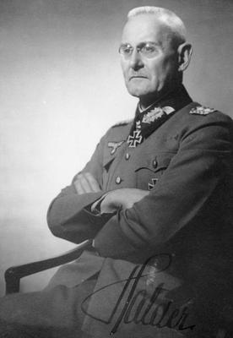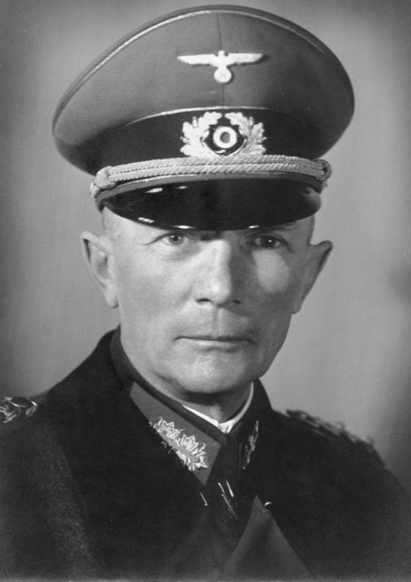
Франц Гальдер Фёдор Фон Бок

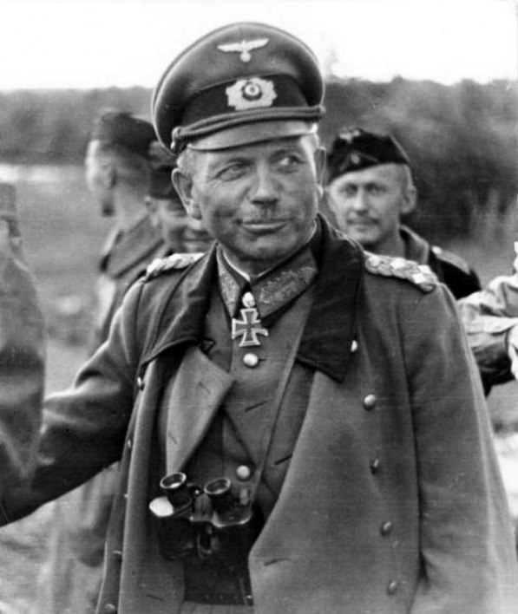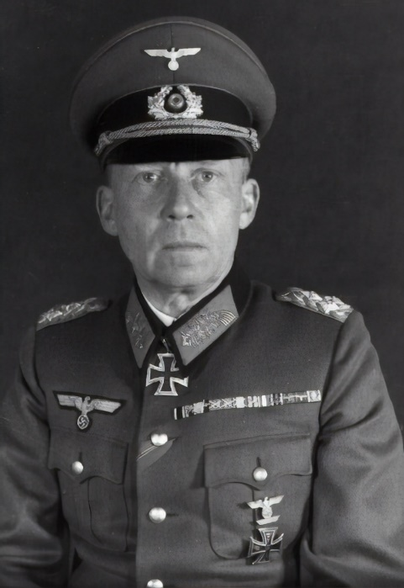
Хайнц Гудериан Готхард Хейнрици

Приложение 2. План Барбаросса, наступление на Москву

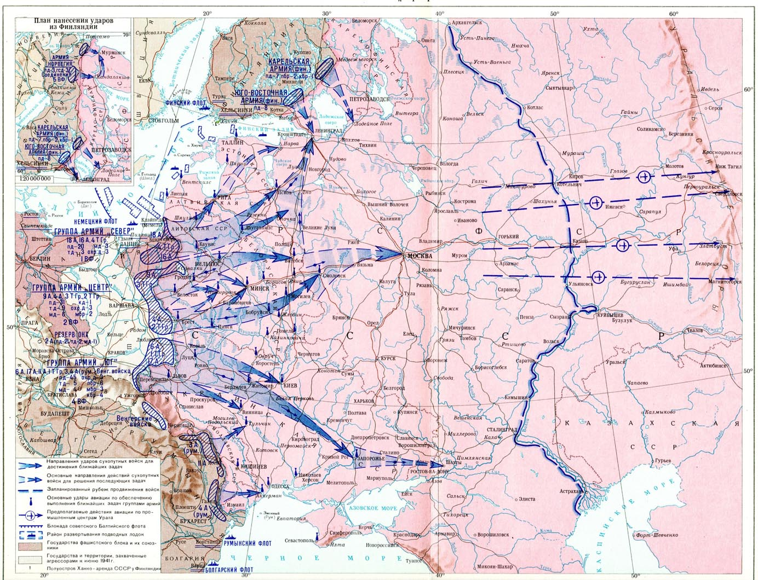

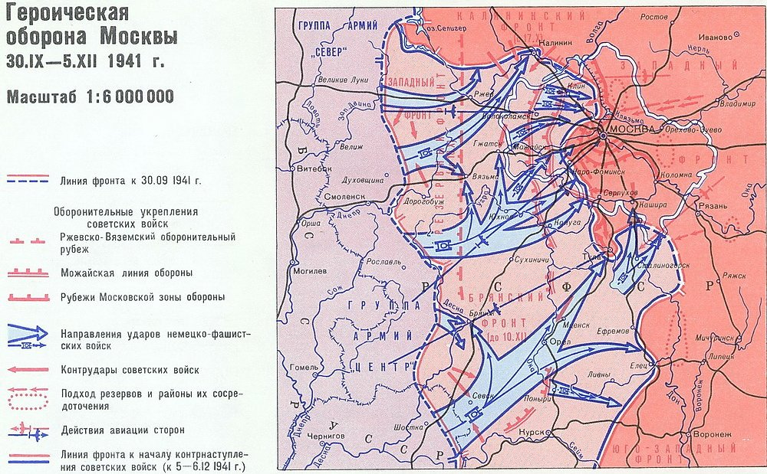

Приложение 3. Вяземский котёл, Брянский котёл

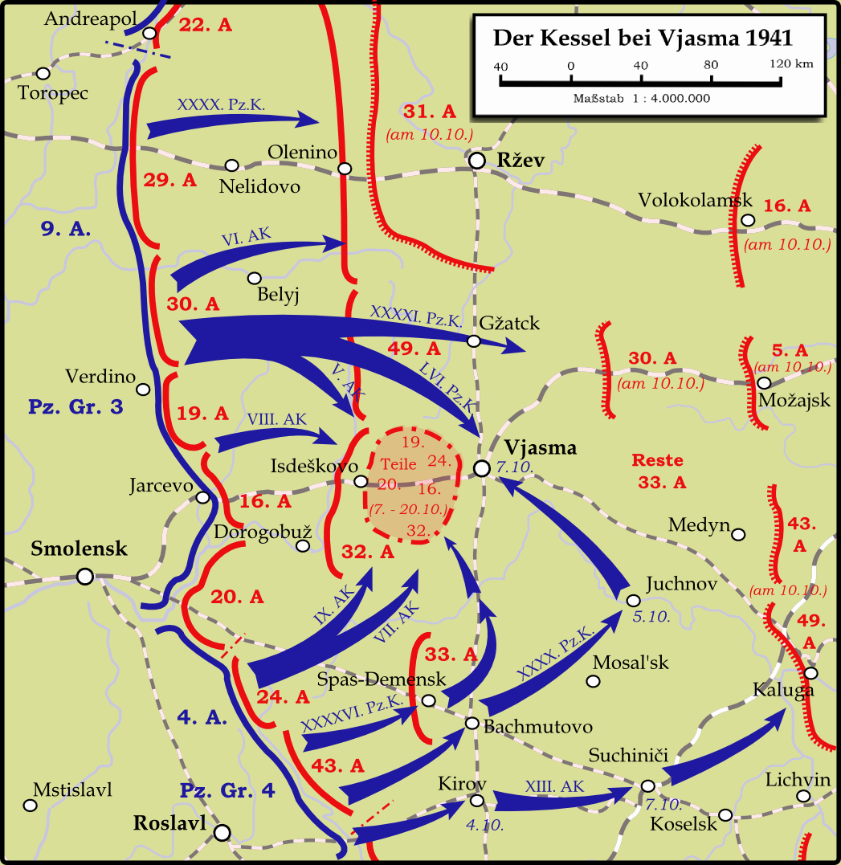

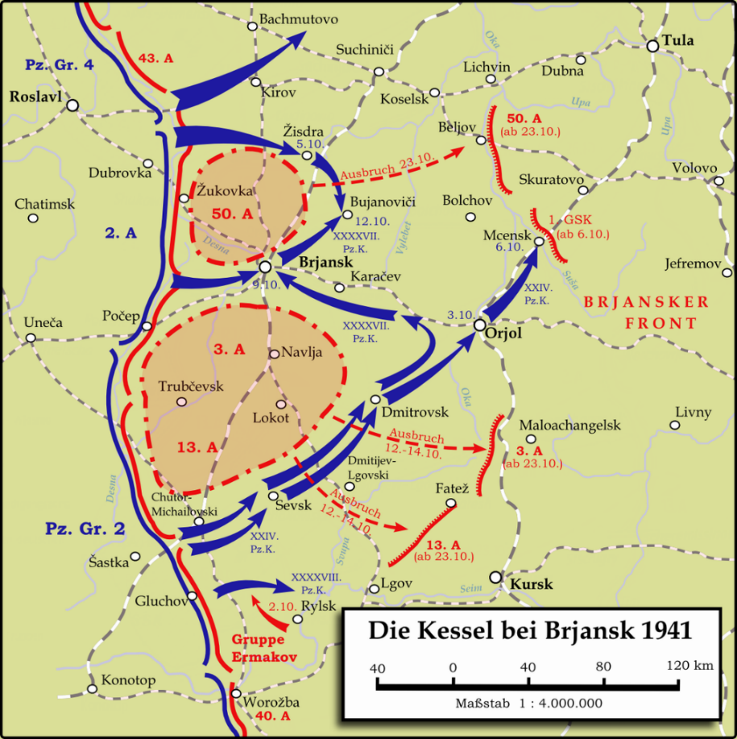

Фон Бок Федор Я стоял у ворот Москвы. Военный дневник командующего группой армий «Центр». – Яуза: Эксмо, 2011.- 24 с.
Гудериан Г. Воспоминания солдата. — Смоленск.: Русич, 1999 (http://militera.lib.ru/memo/german/guderian/index.html
Пабст Г. Дневник немецкого солдата. Военные будни на Восточном фронте 1941–1943 — М.: Центрполиграф, 2004 (http://militera.lib.ru/db/pabst/index.html)
Гальдер Ф. Военный дневник. Ежедневные записи начальника Генерального штаба Сухопутных войск 1939-1942 гг.— М.: Воениздат, 1968-1971 (http://militera.lib.ru/db/halder/index.html)
Пабст Г. Дневник немецкого солдата. Военные будни на Восточном фронте 1941–1943 — М.: Центрполиграф, 2004 (http://militera.lib.ru/db/pabst/index.html)
Хейнрици Г. - Заметки о войне на уничтожение. Восточный фронт 1941-1942 гг. в записях генерала Хейнрици / под ред. Й. Хюртера; пер. с нем., предисловие к рус. изд., коммент. О. И. Бэйды, И. Р. Петрова. — СПб.: Издательство Европейского университета в Санкт-Петербурге, 2018
Пабст Г. Дневник немецкого солдата. Военные будни на Восточном фронте 1941–1943 — М.: Центрполиграф, 2004 (http://militera.lib.ru/db/pabst/index.html)
Гудериан Г. Воспоминания солдата. — Смоленск.: Русич, 1999 (http://militera.lib.ru/memo/german/guderian/index.html).
Хейнрици Г. - Заметки о войне на уничтожение. Восточный фронт 1941-1942 гг. в записях генерала Хейнрици / под ред. Й. Хюртера; пер. с нем., предисловие к рус. изд., коммент. О. И. Бэйды, И. Р. Петрова. — СПб.: Издательство Европейского университета в Санкт-Петербурге, 2018. — 328 с. (http://militera.lib.ru/db/1/for/h/n52939/index.html#books)
Фон Бок Федор Я стоял у ворот Москвы. Военный дневник командующего группой армий «Центр». – Яуза: Эксмо, 2011.- 74 с

